

“No tengas miedo de cometer errores, de ahí salen las mejores **lecciones**.” (anónimo)

**HABILIDADES TÉCNICAS**







**RECONOCIMIENTO**



**HACKATONES – CONGRESO**





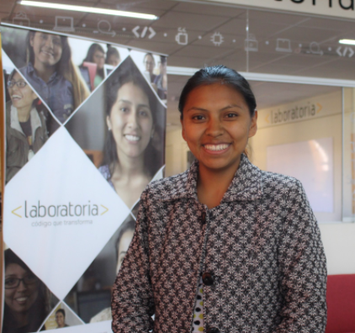

Mi nombre es Gladys, soy desarrolladora front-end developer junior. Me considero una persona comprometida, paciente, leal a equipos de trabajo y con muchas ganas de aprender. Amante de las actividades al aire libre.

Me agrada el trabajo en equipo porque es indiscutible que los resultados son mejores.

**FORTALEZAS**



**INTERESE**



**VOLUNTARIADO**



**IDIMAS-ESTUDIOS**



